Megahack TIME 30 – Desafio Globo

O aumento no engajamento de novos usuários, acarreta na produção de dados relevantes para equipes de venda. Tendo em vista esse processo, o sequente projeto Globo ONE tem como foco a unificação entre plataformas mobile Globo, com o objetivo de garantir a interatividade e captação de novos usuários, somados a um design fluído e robusto com tecnologia de ponta e perceptiva, estimulando ainda mais o consumo de conteúdo na plataforma.

A utilização de uma inteligência artificial na aplicação, vem como grande diferencial, onde ocorrerá a captação de preferências do usuário, afim de garantir conteúdo individual, tem por objetivo estimular o usuário a utilizar cada vez mais a plataforma, acarretando assim um aumento no plano de assinaturas mensais.

Foi realizada uma pesquisa de opinião com o usuário, como podemos observar no gráfico abaixo.

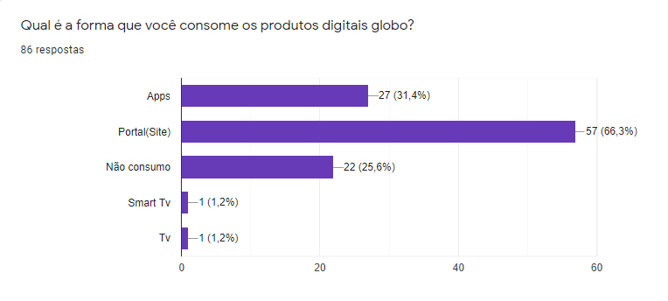

Imagem 1 – Pesquisa de utilização das plataformas.

Como podemos perceber no gráfico, o consumo de conteúdo por via de aplicativos vem atrás das plataformas web. A necessidade de se ter um aplicativo para cada plataforma globo, desestimula o usuário na utilização, levando-os assim ao website. Porém, com o crescente aumento no número de celulares, o projeto visa oferecer a mesma interatividade, com conteúdo personalizado aos usuários em um único aplicativo, onde poderá realizar a navegação, visualizar todos os conteúdos de sua preferência, em um único lugar.

A unificação de cadastro do usuário, é outro fator importantíssimo na oferta de conteúdo, onde a captação de dados de consumo, facilitará a oferta de planos de assinatura baseadas nessas informações.



Imagem 2 – Tela inicial do protótipo

A imagem acima representa a tela inicial do aplicativo. Onde o usuário poderá usufruir do conteúdo Globo, apenas escolhendo as opções de plataforma desejadas.